Осенние какие краски
Бог подарил своей рукой
Бордовый, желтый, ярко – красный
Чуть с зеленцой и голубой.

- Что называют дисперсией света?
- Назовите свойства основных цветов спектра.
- Свет какого цвета отражает желтый лист?
- Какие цвета называются дополнительными?
- Какие природне явления можно объяснить дисперсией света?
- Почему белый свет называют сложным?

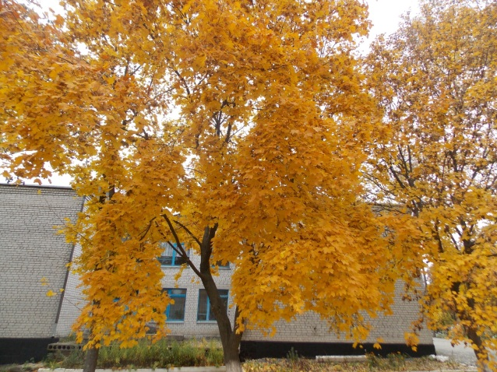
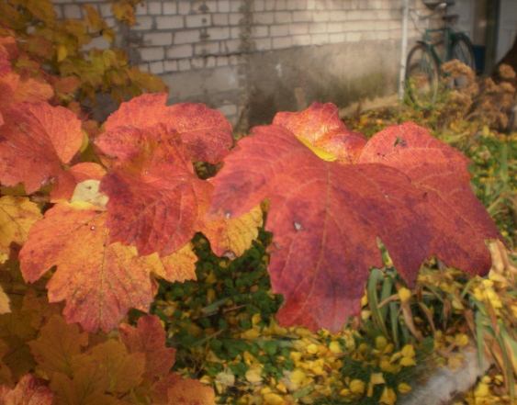

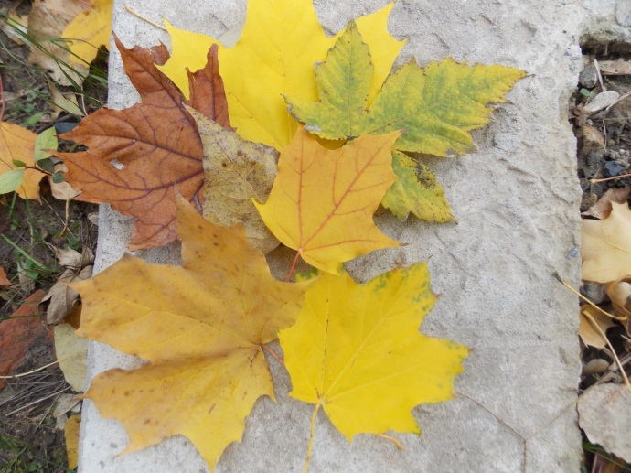

Свободные мне надо уши,
Чтобы стихи мои послушать.
И что для звука характерно,
Я повторю все непременно
И тембр, и громкость, частоту,
И не забуду высоту.

- Что такое звук? Где он не может распространятся? Почему?
- Что может быть источником звука?
- Как передается звук?
- От чего зависит скорость распространения звука?
- Что такое эхо?
- Чем отличаются поперечные звуковые волны от продольных?
- Какие еще характеристики звука вы знаете?
- Что такое ультразвук?
- Какие звуки может воспринимать человек?

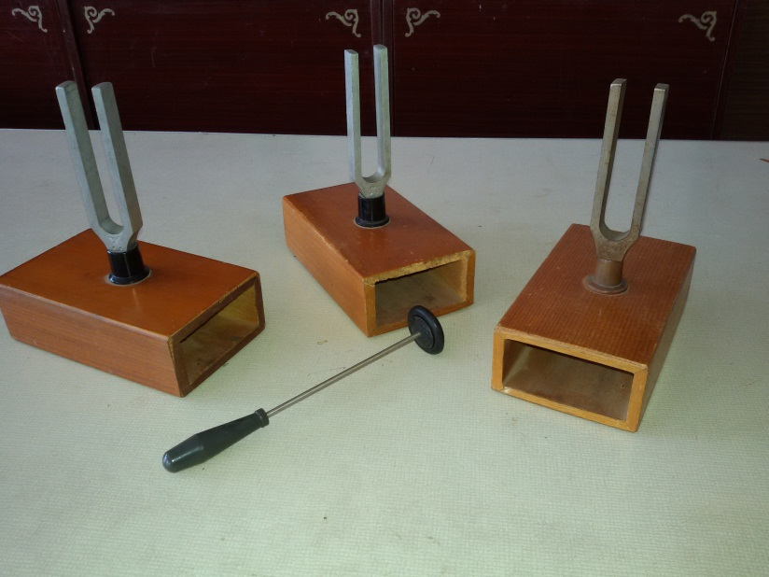

Как тяжело идти по льду,
Еще чуть-чуть и упаду.
Ну где же, где же сила трения?
Ее б сюда - и мне спасение.

1.В каких случаях нужно увеличивать
силу трения?
2. Как измерить силу трения?
3. Какова природа силы трения?
4. Изменится ли коефициент трения,
если вес тела уменьшить вдвое?
5. Почему человеку тяжело идти по льду?
6.Как можно уменьшить силу трения?
7.Какие виды силы трения вы знаете?
8.Что такое сила трения?

Рисунок Жукова Евгения

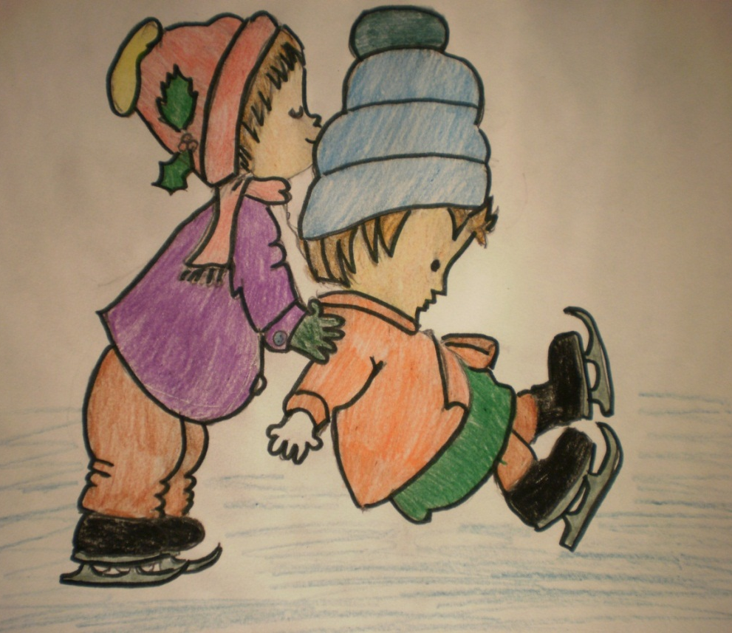

Хоть я еще и молода -
Считать не буду я года -
Но глазки требуют очки -
Без них никак, ну хоть кричи.
Очки оптический прибор,
Заключен с ними уговор
Что буду их я одевать,
Коль надо мне читать, писать.

- Какие оптические приборы вы знаете?
- Назовите основные характеристики линз.
- Что такое фокус линзы?
- Как устроен глаз человека?
- Какая линза называется собирающей?
- Чему равна оптическая сила линзы?
- Записать формулу тонкой собирающей линзы.
- Что такое аккомодация?

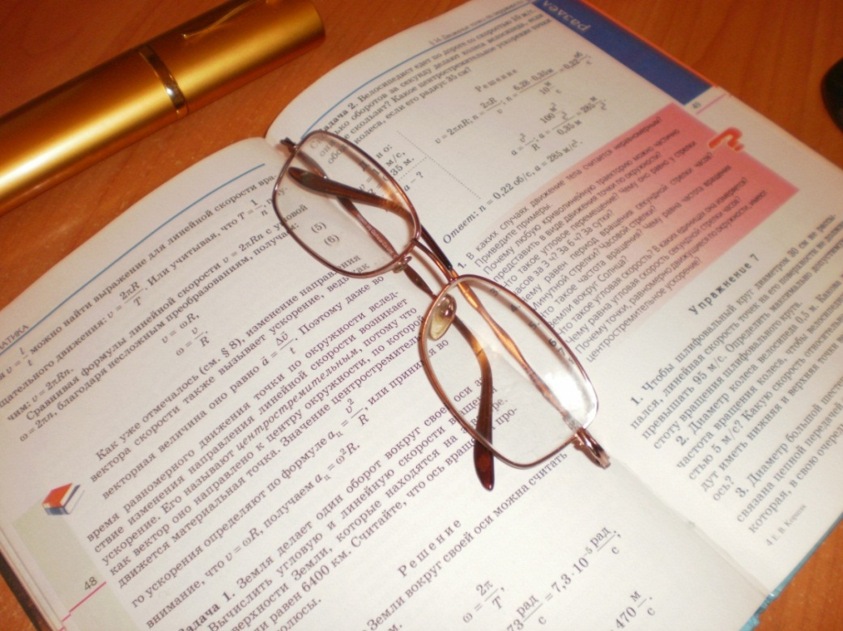

Подшипник надо смазать мне -
Не едет мой велосипед.
А после смазки как помчусь -
В миг на развилке окажусь.

- В чем отличие между силой трения качения и силой трения покоя?
- Как уменьшить силу трения воздуха, при движении на велосипеде?
- Для чего надо смазывать подшипники?
- Какие силы действуют на велосипед при движении?
- Почему скорость велосипедиста начинает уменьшаться, если он перестает крутить педали?

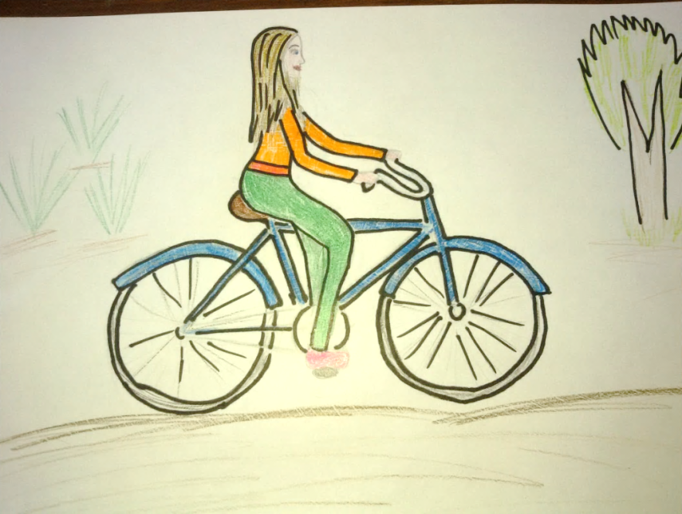

Рисунок Чемадуры Виктории

Баскет и я - одно и тоже,
Нас разделить никто не сможет.
Гоняю мяч я по спортзалу,
Ребят гоняю я немало
Механика, как на ладони.
Подбросишь мяч или уронишь
Прыжок, бросок и ускоренье -
Ну просто, просто наслажденье.

- Что такое ускорение?
2. В каких единицах измеряется ускорение?
3.Какая форма траектории мяча , брошенного
в баскетбольную корзину?
4.Испытывает ли баскетболист на себе состояние невесомости? Если да ,то когда?
5.Почему баскетбольный мяч более массивен ,
чем волейбольный?
6.Каким уравнением можно описать движение
баскетбольного мяча?
7.Какие силы действуют на мяч, брошенный
вертикально вверх?
8.Какие превращения энергии испытывает мяч
при движении от щита к щиту?

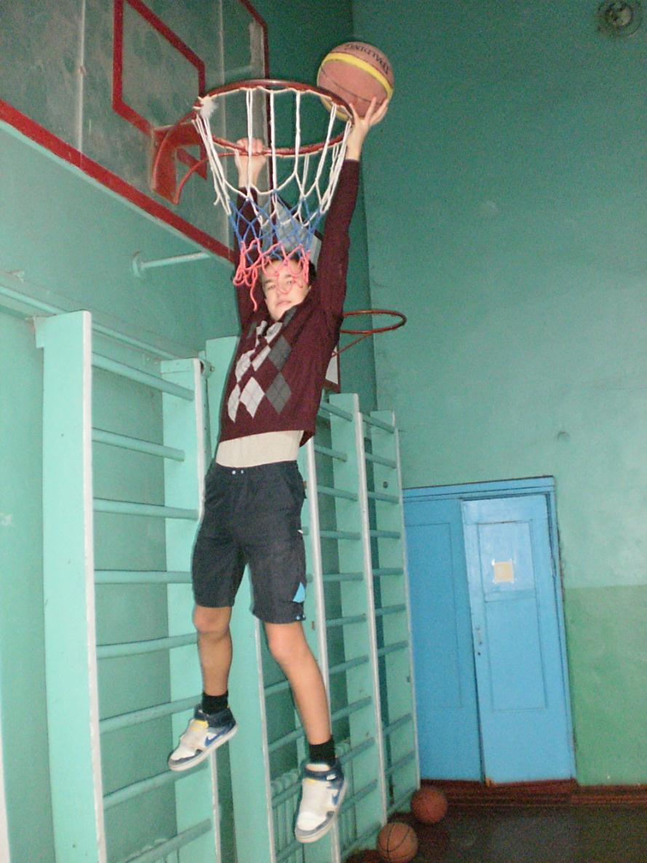

Когда вхожу в физкабинет,
Могу я быстро дать ответ
На ваш вопрос: « А что в столовой?
Сегодня пахнет очень клево.»
Диффузия мне помогает,
Но иногда даже мешает.
Когда урок еще идет,
А так под ложечкой сосет.

1.Что такое диффузия?
2.Приведите примеры диффузии у вас дома?
3.От чего зависит протекание диффузии?
4.Возникает ли диффузия в твердых телах?
5.В каком состоянии вещества диффузия
происходит наиболее быстро? Почему?
6.Влияет ли температура на скорость
протекания диффузии? Как? Почему?
7.Почему ручка оставляет след на бумаге?
Что может этому помешать?

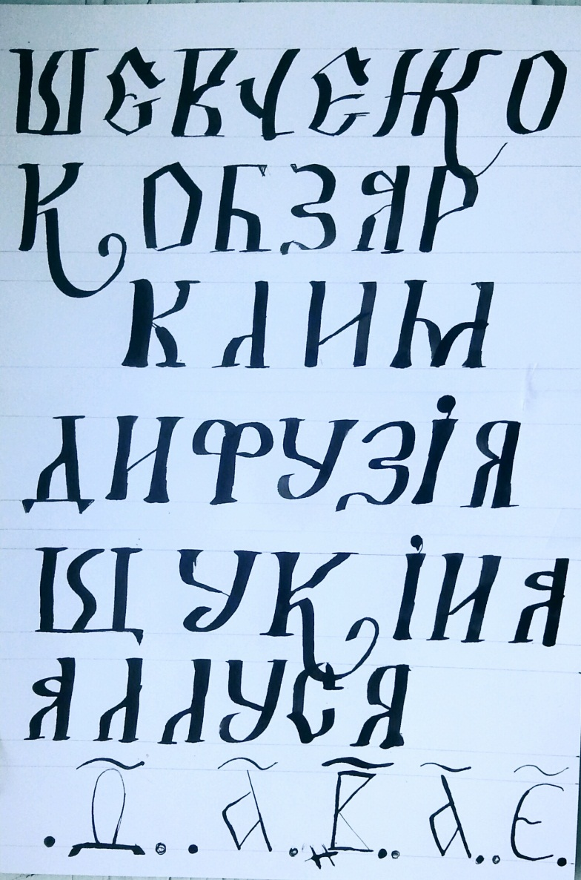

Малиновый горячий чай,
Скорее, Аня, наливай.
Согреет душу он и тело,
Молекулы в нем то и дело
Гоняют быстро вверх и вниз.
И пар над чашкою завис .

1.Может ли пар зависнуть над чашкою?
2.Почему молекулы в горячем чае гоняют быстро?
3.Все ли молекулы гоняют с одинаковыми
скоростями?
4.Какие процессы происходят в чашке?
5.Какой температуры чай нужно употреблять,
чтобы не получить ожога?
6.От чего зависит скорость остывания чая?
7.Объясните почему время закипания воды
в открытом и закрытом чайнике разное?
8.В чем отличие и что общего между молекулами
пара и воды?
9.Почему внутренняя энергия горячего чая больше чем холодного?

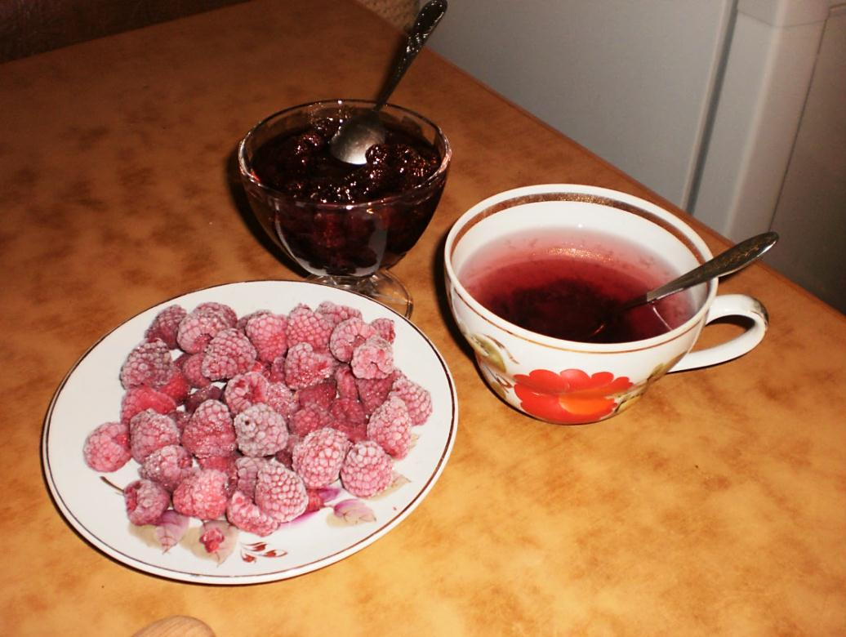

Бесспорно, физика есть в спорте,
Со мною даже вы не спорьте
На ринге, корте и на трассе,
Примеров приведу вам массу.

1.В каких видах спорта силу трения необходимо
уменьшать а в каких увеличивать? Почему?
2.Какое превращение энергии происходит
при игре в теннис?
3.На ринге боксеры в перчатках. Объясните с научной
точкой зрения, зачем?
4.Зачем боксеров перед боем взвешивают?
5.Во что превращается механическая энергия
гоночного автомобиля при резком торможении?
6.Почему в лыжных видах спорта используют разную
смазку для лыж?
7.Зачем во время прыжков спортсмены используют разбег?
8.Почему высота подскока мяча с каждым ударом
об пол уменьшается?
9.Какие силы необходимо учитывать при движении автомобиля?

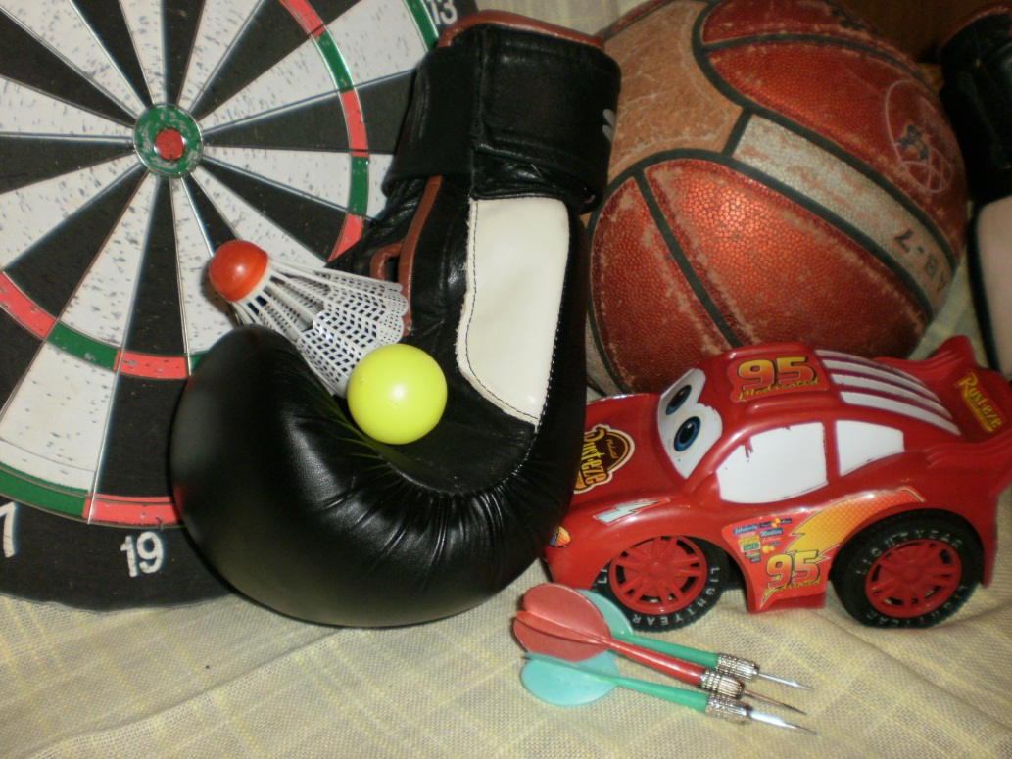

Чего когда ныряю я
В ушах так давит у меня
Да тут простое объясненье
Чем глубже - больше тем давленье.

1.В каких единицах измеряется давление?
2.Как изменяется давление с высотой,
глубиной? Объясните.
3.Какое давление называется нормальным?
4.Каким прибором можно измерить давление?
Какое устройство он имеет?
5.Одинаковое ли давление создает вода и бензин
налитые в сосуд высотой 40 см?
6.Что можно сказать об уровнях воды и нефти
в сообщающихся сосудах?
7.Почему воздушный шарик растягивается когда
в него накачивают воздух?
8.Если жидкость находится в покое, в каком состоянии находятся молекулы жидкости?

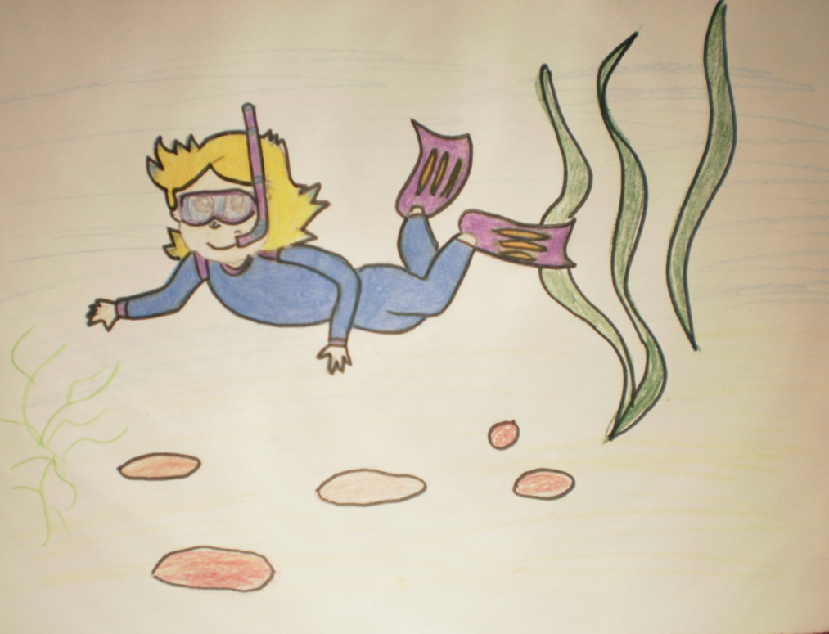

Рисунок Василенко Антонины

Любимый наш физкабинет.
В нем изучаем звук и свет.
Можем вам волны показать,
Об Архимеде рассказать.
Как подключается вольтметр,
И что это за чудо спектр,
Еще расскажем о магнитах,
Входите, двери не закрыты!
1.Как подключается вольтметр и что с его
помощью можно измерить?
2.Что такое звук? Где он не может распространятся? Почему?
3.Что такое волна? Какие виды волн вы знаете,
дайте определение?
4.Какие свойства магнита вы знаете?
5.Что такое спектр? Кто ввел такое название?
6.Какие бывают спектры?
7.Какие открытия Архимеда мы используем в наше время?
8.Что представляет собой свет? Какие характеристики света вы знаете?

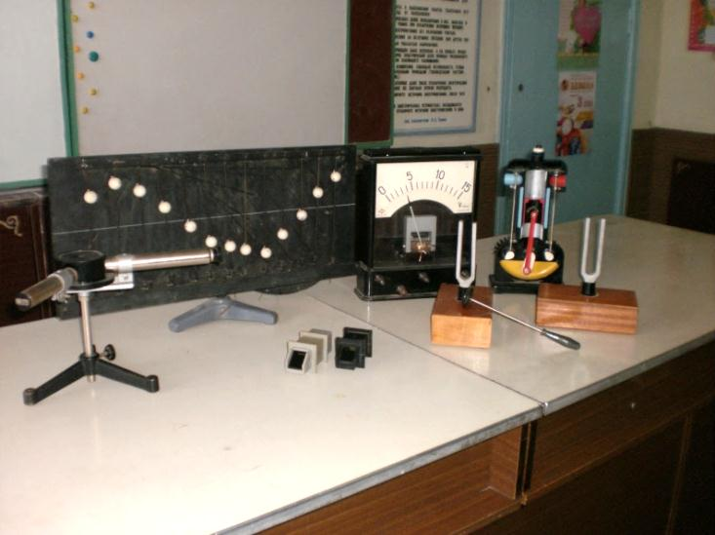

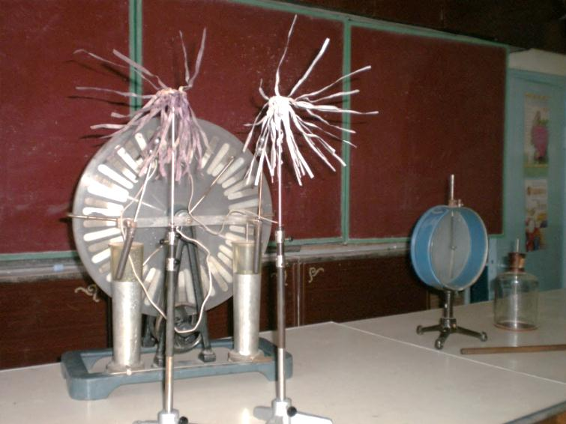

Когда смотрю в ночное небо,

Я руку Божью вижу там.
Никто за звездами ведь не был,
И лишь Господь откроет нам,
О том как движутся планеты,
Что на руках Его лежат
Узнать поможет о секретах,
Которые они хранят.

- Что такое звезды? Объясните, почему звезды имеют разную силу яркости и разный цвет.
- Что такое планеты? Почему мы видим планеты на небосклоне, ведь они не излучают свет?
- Ближайшей к Солнцу является планета -_________________
- Наибольшее количество спутников из
планет Солнечной системы имеет_____________
- Назовите планеты земной группы.
- Установите последовательность, в которой расположены планеты Солнечной системы по мере их удаления от Солнца.

Рисунки выполнены учениками 5 класса.

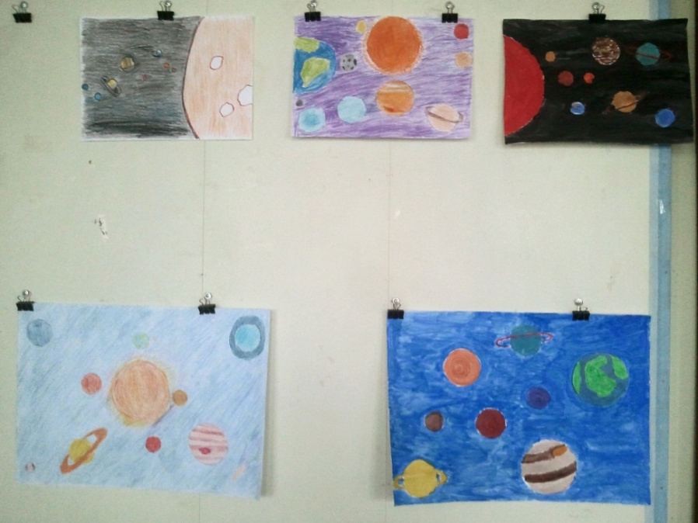

Ньютоны и Коперники
В Никольской школе есть.
Кулонов, Архимедов Вам
Считать - не перечесть.
А что эти ученые
Оставили для нас?
Какие достижения
Используем сейчас?

- Автором какой системи мира является
Коперник?
- Сформулируйте закон Кулона.
- Какие изобретения Архимеда вы знаете?
- Кто из ученых изобрел первый телескоп?
- Какие простые механизмы использовал
Архимед в военном деле?

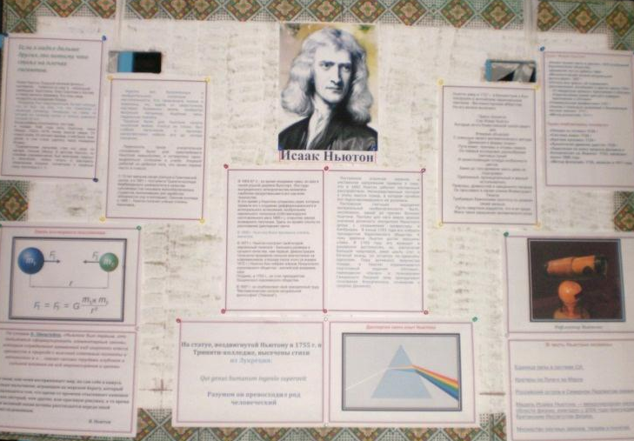

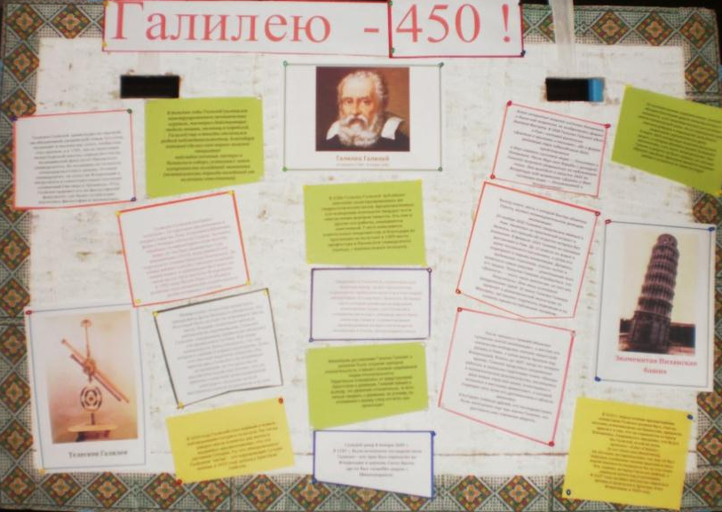

Султаны ленточки сплели,
Что это значит? Кто ответит?
Что то с зарядами у них?
Какие есть они на свете?

- Почему султаны сплели ленточки?
- Что называют электрическим зарядом?
- Какого рода заряды существуют?
- Как взаимодействуют тела имеющие одноименные заряды? Разноименные заряды?
- Какие частицы входять в состав атомного ядра?
- В каком случае атом превращается в положительный ион? Отрицательный ион?
- Что такое электрическое поле?

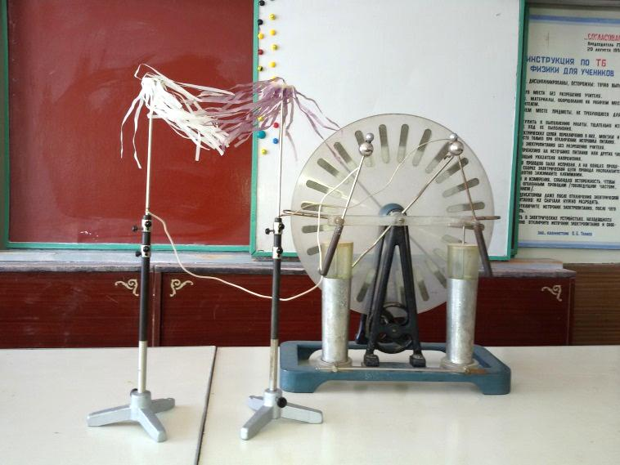

Мне под пуховым одеялом,
Поспать совсем осталось мало.
В маю ,на солнышко богатым,
Под ним мне будет жарковато.

- Почему мех, пух, перья на теле животных защищают от холода?
- Что такое теплопередача?
- Какими способами можно изменить внутреннюю энергию тела?
- Какую энергию называют внутренней энергией тела?
- Почему жидкости и газы нагревают снизу?
- Почему подвал самое холодное место в доме?
- Почему конвекция невозможна в твердых телах?
- Чем отличается вынужденная конвекция от естественной?

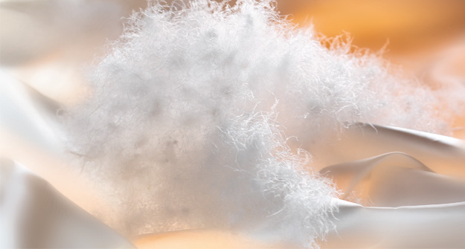

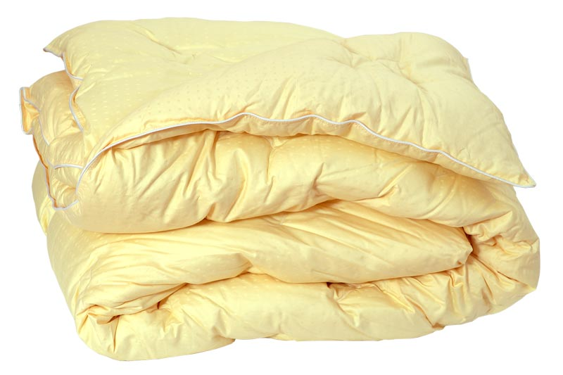
Никольская ОШ
I – III cтупеней
Светловодский район
Кировоградская область

Учитель физики и математики
Щукина А.П.

В пособии предложены интересные
и содержательные стихотворения, которые привлекают внимание детей
и вызывают интерес к изучению предмета.
Их можно использовать во время проведения уроков, тематических недель и во внеклассной работе.

Для учителей физики,
природоведения, астрономии.

В народе говорят, что утро – лучшее время суток, весна – года, детство – жизни. Поэтому, каким будет детство ученика, во многом зависит его будущее. Какими будут наши дети завтра, что они возьмут с собой в этот большой мир?
Современный учебно-воспитательный процесс требует качественного нового подхода. В связи с этим большого значения приобретает эстетический фактор в изучении физики, астрономии, природоведения.
По совету своих коллег хочу поделиться своим «изобретением». В стихах-шутках дети находят полезный информационно- справочный материал по темам.
Для лучшего усвоения материала, я использую
слова – термины: оптика, свет, звук, частота, механика, молекулы и др. Наряду с терминами в стихах присутствует разговорная лексика: клево, как на ладони, баскет, свободные уши, рука Божья и др.

Поэтические минутки на уроках помогают глубже раскрыть изучаемые темы. Мои стихи-миниатюры дети легко запоминают, что развивает и тренирует память и логику детей.
Стихи использую на разных этапах урока. Как эпиграф к уроку, мотивацию, актуализацию , закрепление материала - это работа в парах, группах. Творческие поэтические минутки позволяют раскрыть в детях не только интерес к предмету, но и пробу пера.
Дети используют межпредметные связи, а самое
главное - у детей появляется чувство взаимопонимания, взаимовыручки и интерес к изучению предметов
естественно-математического цикла.

Разум состоит не только
в знании, но и в умении приложить знание к делу.

Аристотель

